一、项目名称：四川省妇幼保健院候诊椅靠背垫、坐垫采购市场调研

二、本市场调研项目在四川妇幼保健网(http:www.fybj.net)上公开发布（提供免费下载），供符合条件的潜在供应商前来参加市场调研。

三、市场调研期限：2022年12月5日-2022年12月9日。

市场调研期间，请各潜在供应商在工作日到我院后勤保障部提交资料。

四、市场调研天府院区零星物资采购清单（见附件）。

五、提供真实齐全的资质证明文件一份（保证所提供的各种材料和证明材料的真实性，承担相应的法律责任，并请按照下面的顺序装订）：

1、封面（注明项目名称、公司名称、联系人、联系电话、加盖公司印章）

2、营业执照或三证合一营业执照（副本，复印件）

3、税务证（国、地税副本，复印件）

4、经办人授权委托书,法人、经办人身份证复印件

5、质量保证书

6、售后服务承诺书

7、封底

六、其他说明：

1、根据要求及自身实际用A4纸编制市场调研书，严格按上述第五条的装订顺序编制市场调研书。

2、提供的所有资料须加盖鲜章。

3、特别申明：现公示的采购需求因市场了解的局限性，仅作为医院市场调研参考使用，无任何针对性、偏向性、歧视性，如有不全之处，敬请理解，并请关注该项目的采购动态。

七、市场调研书的递交：调研期间工作日08：00—12:00、14:00-17：30，一式一份送交四川省妇幼保健院后勤保障部（综合楼二楼）。

地 址：四川省成都市晋阳路沙堰西二街290号

联系人：朱老师   电话：028-65978223

四川省妇幼保健院候诊椅背垫、座椅垫采购市场调研

附件1

参数：候诊椅背垫、座椅垫67套。

预算控制价：13400元。

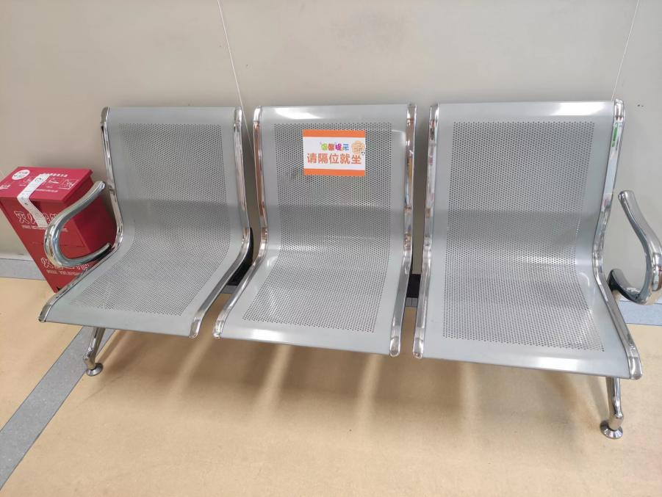

附件2:

品目及报价表

|  |  |  |  |  |  |
| --- | --- | --- | --- | --- | --- |
| 序号 | 名称 | 单位 | 规格 | 单价（元） | 备注 |
|  |  |  |  |  |  |
|  |  |  |  |  |  |

注：1.报价应是最终用户验收合格后的总价，税费、采购文件规定的其它费用。

2.“报价一览表”为多页的，每页均需由法定代表人或授权代表签字并盖投标人印章。

3.“报价一览表”需单独密封。

供应商名称（盖章）：

法定代表人或授权代表（签字）：

日期：